BENEDETTO XVI
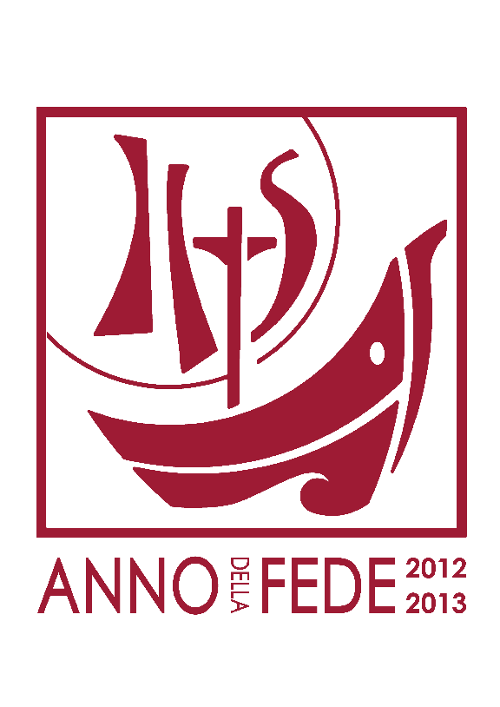
Piazza San Pietro
Mercoledì, 31 ottobre 2012
Catechesi sulla Fede
L'Anno della fede. La fede della Chiesa
Cari fratelli e sorelle,
continuiamo nel nostro cammino di meditazione sulla fede cattolica. La settimana scorsa ho mostrato come la fede sia un dono, perché è Dio che prende l’iniziativa e ci viene incontro; e così la fede è una risposta con la quale noi Lo accogliamo come fondamento stabile della nostra vita. E’ un dono che trasforma l’esistenza, perché ci fa entrare nella stessa visione di Gesù, il quale opera in noi e ci apre all’amore verso Dio e verso gli altri.
Oggi vorrei fare un altro passo nella nostra riflessione, partendo ancora una volta da alcune domande: la fede ha un carattere solo personale, individuale? Interessa solo la mia persona? Vivo la mia fede da solo? Certo, l’atto di fede è un atto eminentemente personale, che avviene nell’intimo più profondo e che segna un cambiamento di direzione, una conversione personale: è la mia esistenza che riceve una svolta, un orientamento nuovo. Nella Liturgia del Battesimo, al momento delle promesse, il celebrante chiede di manifestare la fede cattolica e formula tre domande: Credete in Dio Padre onnipotente? Credete in Gesù Cristo suo unico Figlio? Credete nello Spirito Santo? Anticamente queste domande erano rivolte personalmente a colui che doveva ricevere il Battesimo, prima che si immergesse per tre volte nell’acqua. E anche oggi la risposta è al singolare: «Credo». Ma questo mio credere non è il risultato di una mia riflessione solitaria, non è il prodotto di un mio pensiero, ma è frutto di una relazione, di un dialogo, in cui c’è un ascoltare, un ricevere e un rispondere; è il comunicare con Gesù che mi fa uscire dal mio «io» racchiuso in me stesso per aprirmi all’amore di Dio Padre. E’ come una rinascita in cui mi scopro unito non solo a Gesù, ma anche a tutti quelli che hanno camminato e camminano sulla stessa via; e questa nuova nascita, che inizia con il Battesimo, continua per tutto il percorso dell’esistenza. Non posso costruire la mia fede personale in un dialogo privato con Gesù, perché la fede mi viene donata da Dio attraverso una comunità credente che è la Chiesa e mi inserisce così nella moltitudine dei credenti in una comunione che non è solo sociologica, ma radicata nell’eterno amore di Dio, che in Se stesso è comunione del Padre, del Figlio e dello Spirito Santo, è Amore trinitario. La nostra fede è veramente personale, solo se è anche comunitaria: può essere la mia fede, solo se vive e si muove nel «noi» della Chiesa, solo se è la nostra fede, la comune fede dell’unica Chiesa.
Alla domenica, nella Santa Messa, recitando il «Credo», noi ci esprimiamo in prima persona, ma confessiamo comunitariamente l’unica fede della Chiesa. Quel «credo» pronunciato singolarmente si unisce a quello di un immenso coro nel tempo e nello spazio, in cui ciascuno contribuisce, per così dire, ad una concorde polifonia nella fede. Il Catechismo della Chiesa Cattolica riassume in modo chiaro così: «”Credere” è un atto ecclesiale. La fede della Chiesa precede, genera, sostiene e nutre la nostra fede. La Chiesa è la Madre di tutti i credenti. “Nessuno può dire di avere Dio per Padre, se non ha la Chiesa come Madre” [san Cipriano]» (n. 181). Quindi la fede nasce nella Chiesa, conduce ad essa e vive in essa. Questo è importante ricordarlo.
Agli inizi dell’avventura cristiana, quando lo Spirito Santo scende con potenza sui discepoli, nel giorno di Pentecoste - come narrano gli Atti degli Apostoli (cfr 2,1-13) - la Chiesa nascente riceve la forza per attuare la missione affidatale dal Signore risorto: diffondere in ogni angolo della terra il Vangelo, la buona notizia del Regno di Dio, e guidare così ogni uomo all’incontro con Lui, alla fede che salva. Gli Apostoli superano ogni paura nel proclamare ciò che avevano udito, visto, sperimentato di persona con Gesù. Per la potenza dello Spirito Santo, iniziano a parlare lingue nuove, annunciando apertamente il mistero di cui erano stati testimoni. Negli Atti degli Apostoli ci viene riferito poi il grande discorso che Pietro pronuncia proprio nel giorno di Pentecoste. Egli parte da un passo del profeta Gioele (3,1-5), riferendolo a Gesù, e proclamando il nucleo centrale della fede cristiana: Colui che aveva beneficato tutti, che era stato accreditato presso Dio con prodigi e segni grandi, è stato inchiodato sulla croce ed ucciso, ma Dio lo ha risuscitato dai morti, costituendolo Signore e Cristo. Con Lui siamo entrati nella salvezza definitiva annunciata dai profeti e chi invocherà il suo nome sarà salvato (cfr At 2,17-24). Ascoltando queste parole di Pietro, molti si sentono personalmente interpellati, si pentono dei propri peccati e si fanno battezzare ricevendo il dono dello Spirito Santo (cfr At 2, 37-41). Così inizia il cammino della Chiesa, comunità che porta questo annuncio nel tempo e nello spazio, comunità che è il Popolo di Dio fondato sulla nuova alleanza grazie al sangue di Cristo e i cui membri non appartengono ad un particolare gruppo sociale o etnico, ma sono uomini e donne provenienti da ogni nazione e cultura. E’ un popolo «cattolico», che parla lingue nuove, universalmente aperto ad accogliere tutti, oltre ogni confine, abbattendo tutte le barriere. Dice san Paolo: «Qui non vi è Greco o Giudeo, circoncisione o incirconcisione, barbaro, Scita, schiavo, libero, ma Cristo è tutto e in tutti” (Col 3,11).
La Chiesa, dunque, fin dagli inizi è il luogo della fede, il luogo della trasmissione della fede, il luogo in cui, per il Battesimo, si è immersi nel Mistero Pasquale della Morte e Risurrezione di Cristo, che ci libera dalla prigionia del peccato, ci dona la libertà di figli e ci introduce nella comunione col Dio Trinitario. Al tempo stesso, siamo immersi nella comunione con gli altri fratelli e sorelle di fede, con l’intero Corpo di Cristo, tirati fuori dal nostro isolamento. Il Concilio Ecumenico Vaticano II lo ricorda: «Dio volle salvare e santificare gli uomini non individualmente e senza alcun legame fra loro, ma volle costituire di loro un popolo, che Lo riconoscesse nella verità e fedelmente Lo servisse» (Cost. dogm. Lumen gentium, 9). Richiamando ancora la liturgia del Battesimo, notiamo che, a conclusione delle promesse in cui esprimiamo la rinuncia al male e ripetiamo «credo» alle verità della fede, il celebrante dichiara: «Questa è la nostra fede, questa è la fede della Chiesa e noi ci gloriamo di professarla in Cristo Gesù nostro Signore». La fede è virtù teologale, donata da Dio, ma trasmessa dalla Chiesa lungo la storia. Lo stesso san Paolo, scrivendo ai Corinzi, afferma di aver comunicato loro il Vangelo che a sua volta anche lui aveva ricevuto (cfr 1 Cor 15,3).
Vi è un’ininterrotta catena di vita della Chiesa, di annuncio della Parola di Dio, di celebrazione dei Sacramenti, che giunge fino a noi e che chiamiamo Tradizione. Essa ci dà la garanzia che ciò in cui crediamo è il messaggio originario di Cristo, predicato dagli Apostoli. Il nucleo dell’annuncio primordiale è l’evento della Morte e Risurrezione del Signore, da cui scaturisce tutto il patrimonio della fede. Dice il Concilio: «La predicazione apostolica, che è espressa in modo speciale nei libri ispirati, doveva essere consegnata con successione continua fino alla fine dei tempi» Cost. dogm. Dei Verbum, 8). In tal modo, se la Sacra Scrittura contiene la Parola di Dio, la Tradizione della Chiesa la conserva e la trasmette fedelmente, perché gli uomini di ogni epoca possano accedere alle sue immense risorse e arricchirsi dei suoi tesori di grazia. Così la Chiesa «nella sua dottrina, nella sua vita e nel suo culto trasmette a tutte le generazioni tutto ciò che essa è, tutto ciò che essa crede» (ibidem).
Vorrei, infine, sottolineare che è nella comunità ecclesiale che la fede personale cresce e matura. E’ interessante osservare come nel Nuovo Testamento la parola «santi» designa i cristiani nel loro insieme, e certamente non tutti avevano le qualità per essere dichiarati santi dalla Chiesa. Che cosa si voleva indicare, allora, con questo termine? Il fatto che coloro che avevano e vivevano la fede in Cristo risorto erano chiamati a diventare un punto di riferimento per tutti gli altri, mettendoli così in contatto con la Persona e con il Messaggio di Gesù, che rivela il volto del Dio vivente. E questo vale anche per noi: un cristiano che si lascia guidare e plasmare man mano dalla fede della Chiesa, nonostante le sue debolezze, i suoi limiti e le sue difficoltà, diventa come una finestra aperta alla luce del Dio vivente, che riceve questa luce e la trasmette al mondo. Il Beato Giovanni Paolo II nell’Enciclica Redemptoris missio affermava che «la missione rinnova la Chiesa, rinvigorisce la fede e l’identità cristiana, dà nuovo entusiasmo e nuove motivazioni. La fede si rafforza donandola!» (n. 2).
La tendenza, oggi diffusa, a relegare la fede nella sfera del privato contraddice quindi la sua stessa natura. Abbiamo bisogno della Chiesa per avere conferma della nostra fede e per fare esperienza dei doni di Dio: la sua Parola, i Sacramenti, il sostegno della grazia e la testimonianza dell’amore. Così il nostro «io» nel «noi» della Chiesa potrà percepirsi, ad un tempo, destinatario e protagonista di un evento che lo supera: l’esperienza della comunione con Dio, che fonda la comunione tra gli uomini. In un mondo in cui l’individualismo sembra regolare i rapporti fra le persone, rendendole sempre più fragili, la fede ci chiama ad essere Popolo di Dio, ad essere Chiesa, portatori dell’amore e della comunione di Dio per tutto il genere umano (cfr Cost. past. Gaudium et spes, 1). Grazie per l’attenzione.

